安庆师范学院教务处函件———————————
关于2014—2015学年学生转专业工作的通知
各学院：
根据相关精神，为更好满足学生个人志趣，顺应学校结构调整，充分调动学生学习积极性和主动性，使我校学生转专业工作更加便捷，本学年开放教务管理系统，供学生网上申报转专业。现将相关工作通知如下：
一、工作程序及时间安排
1、12月10日前，各学院报送本学院所有专业可接受的转入学生人数和转入特别条件，填写《拟转入的学生数及特别条件汇总表》（见附件1），报教务处；
2、12月11日前，教务处录入全校各专业转专业条件，汇总各专业拟转入学生数及特别条件，并将情况在学生教务管理系统公布；
3、12月12日—19日，学生网上申报转专业（具体操作流程见后），打印转专业申请表，个人签字。龙山校区学生18－19日将申请表交至学生四成服务大厅，菱湖校区学生19日交至红楼化学化工学院会议室；
4、12月22日—23日，教务处汇总全校转专业学生情况，将汇总表及学生转专业申请表分发至各转入学院；
5、12月24日—29日，各转入专业所在学院审查学生提交的转专业申请材料，根据各专业特点，通知并组织转专业学生考核；
6、12月31日前，各转入学院对学生转专业申请表签署相关意见，汇总填写《拟转专业学生考核结果表》（见附件2），统一交至教务处；
7、教务处根据文件要求复核转专业申请，报请分管教学校长审批；
8、为保证转专业工作的公正、公平、公开，学校纪委将参与监督转专业全过程；
9、经分管校领导审批后，教务处制发转专业文件，获批转的学生在规定时间内（具体时间另行通知）至教务处更改学籍信息，并自行到相关学院、部门办理学籍异动、寝室调整等其他事宜。
二、有关注意事项
1、学生入学后发现有某种疾病、生理缺陷或特殊困难，经学校指定的二级甲等以上医院检查证明，不能在原专业学习，但尚能在本校其它专业学习的，由学生提出转专业申请，经转出专业、校医院签署意见交教务处审核后，直接报分管教学的校长审批；
2、学生在校期间只能转专业一次，同一学生不得申请转入多个专业。接受转专业申请的时间原则上为一年级上学期，因特殊情况在此后提交转专业并获批准的，一般应到转入专业的低一年级学习。二年级以后不再办理转专业手续；
3、在办理转专业手续过程中，学生必须继续在原专业学习，遵守学习纪律，不得无故缺课，否则以旷课论处。学生在正式办理转专业手续前必须参加原专业的期末考试，其成绩计入学业档案；
4、在校期间有违纪、处分记录或有考试不及格的，不得转专业；
5、获批转的学生必须修完转入专业应修的所有课程，方能获得毕业资格。学生转专业成功后应主动查询转入专业的专业培养方案，及时与转入学院联系，修读转入专业应修而未修的课程；
6、转专业学生的学费在转专业的本学年，按转出专业收费标准缴费；自转专业的下一学年起，按转入专业的收费标准缴费。
特此通知
教 务 处
2014年12月8日
附件：
1、拟转入的学生数及特别条件汇总表
2、拟转专业学生考核结果表
3、学生网上报名操作流程
附件1：
拟转入的学生数及特别条件汇总表（样表）
填报日期： 年 月 日
学院 | 专业 | 拟转入的  学生数 | 特别条件

学院（盖章）
附件2：
拟转专业学生考核结果表（样表）
序号 | 学号 | 姓名 | 拟转出  学院 | 拟转出  专业 | 拟转出  班级 | 拟转入  学院 | 拟转入  专业 | 拟转入  班级 | 考核形式 | 考核结果

学院（盖章）

安庆师范学院学生转专业申请表
学号 | * | 姓名 | * |  |  | 性别 | * | 出生年月 | *
学院 | * | 专业 | * |  |  |  |  | 班级 | *
宿舍详细地址 |  | * |  |  |  |  |  | 联系电话 | *
入学年月 | * | 申请转入学院、专业 |  |  | *
课程累计绩点 | 不要填写 | 高考总分(文或理科) |  | * |  |  |  | 高考地 | *
申请理由 | *不超过500字，必须本人签名  本人已了解转入专业培养方案，并承诺主动与转入学院联系完成转入专业未修课程，如未修完责任自负。签名：
学生所在学院意见 | 公章 年 月 日
转入  学院  意见 | 考核结果
转入  学院  意见 | 考核意见  学院考核小组负责人签字 公章 年 月 日
教务处  审核 | 负责人签字 公章 年 月 日
分管  校长  签字 | 签字 年 月 日
*为必填项，填写完所有必填项后，本人签名，按通知要求送至指定地点。
附件3：学生网上报名操作流程
一、登录“教务管理系统”
“教务管理系统”的网址为：http://jw1.aqtc.edu.cn/或http://jw2.aqtc.edu.cn/，输入“用户名”和“密码”，登陆“教务管理系统”。
二、进行网上填写转专业申请
依次点击：“信息维护”－“转专业申请”，出现如下类型表格
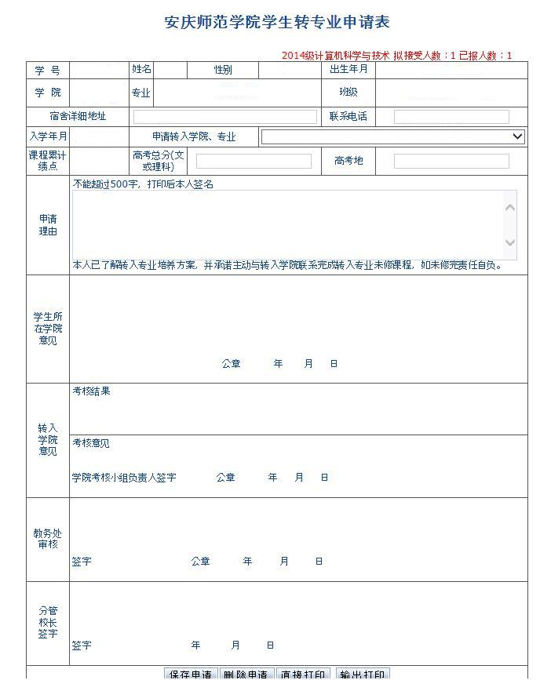
将所有能够填写的项填写完成后（课程累计绩点不需要填写），点击“保存申请”，而后点击“直接打印”（不能点击“输出打印”），签名后将申请表按照要求送到指定地点。

